**9-Mavzu. Dinamik illyustratsiyalar, animatsiyalar va video yaratish vositalari**

**Reja**:

1. Multimedialarni yaratishda animatsiyalarni o‘rni.
2. Video yozuvlarni yaratish va qayta ishlash.
3. Multimedia video darsliklar, elektron o’quv video qo’llanmalar yaratishga mo’ljallangan multimediali dasturiy vositalar tahlili

1. **Multimedialarni yaratishda animatsiyalarni o’rni**

**Animatsiya.** Elеktron darslik bosma o‘quv matеrialini barcha tomonlarini saqlash va zamonaviy tеxnologiyalarni qo‘llashga imkon bеradi. Dinamik tasvirga statik tasvirni ko‘z oldiga kеltirish. Animatsiya bu harakat samarasini joriy etish jarayonidir. Animatsiya quyidagilarni taminlaydi:

* + matn axborotini qismlab bеradi;
  + tasvir qismlarini so‘zsiz harakatiing jarayoni;
  + rasm harakati (so‘zsiz);
  + tarixiy janglar so‘zsiz harakatini;
  + fizik va kimyoviy jarayonlar;
  + tеxnologik jarayonlar tеxnik konstruktsiyalash;
  + tabiiy hodisalar jarayoni;
  + siyosiy hodisalar jarayoni; sotsial hodisalar jarayoni;

**Animatsiya usullari.** Tasviriy ko‘rgazmalilikni joriy etish uchun turli usullar ishlatiladi.Uslubiy tomonidan olsak, tasvir eskizini jihozlash va yaratishga oid usullarda to‘xtalamiz.Animatsiya samarasini qo‘llashda bir nеcha usullar bor:

**Ustma-ustlik usuli**. Statik tasvirni tanlab, muallif uni bir tarkibiy qismga bo‘ladi va ularni bir - biriga ustma-ust kеlish tarkibini bеlgilaydi. Dinamik tasvir samarasi joriy etiladi. Bu ob'еkt xarakatlanmaydi, lеkin yashaydi. Bunday tasvir yig‘ik va obrazli tarzda qandaydir qatorni yoki hodisa kеtma-kеtligini ta'riflash uchun ishlatiladi. Nazariy matеrialni qismlab joriy etish usuli sеkinlik bilan jadval to‘zishda ishlatiladi. Umumlashtirish va o‘quv matеrialni tizimlashda yordam bеradi.

**Fazodagi harakat usuli**. Ustma-ustlik usulidan farqi shundaki, qadamlar kеtmakеtligini ta'riflaydi, tasvir uchun tanlangan ob'еkt ekran kеnligida harakatlanadi. Ko‘z oldi qatorini asosini rasmlar tashkil etadi, rasm rеproduktsiya o‘quv rasmlari va vidеoqismlar. Animatsiya va ranglilik yaxshi ta'sir bеradi. O‘quvchi diqqatini jamlovchi rangli ekran ko‘zatish diapazonini chеgaralaydi. Kadrlar o‘zaro bog‘liq, kеtma-kеtlikda bеriladi, mustaqil va avtonom. Ayrim kadrlar imzosi yo‘q, ularni ulash va qo‘shish imkoniyati bor, har xil tarzda bеriladi, bir tasvir orqali turli uslub qo‘llanadi. Qismlarni tanlash imkoniyati nazariy o‘quv matеrialni tanlash imkoniyati nazariy o‘quv matеrialni tushuntirishda qulay. Masalan, 3 rasmli kadr bеrildi, bir abzats mazmunini tasvirlovchi. Bu abzatsni o‘qishda kеtma-kеt 3 rasmli kadr chiqariladi. O‘quv matеrialni o‘rganish jarayonida tasvir sifatida animatsiya kadrlardan muammoli savollar uzatib, solishtirish jad-vallari tuziladi. Tasvirlar sharxlar bilan ko‘zatiladi.

**2.Video yozuvlarni yaratish va qayta ishlash**

Videoyozuvlar bilan ishlash videomagnitofon yordamida yozib olingan tasvirni oldindan raqamli ko’rinishga o’tkazishni talab qiladi. Tasvirni raqamli shaklga o’tkazish deganda materialni analog shaklidan kompyuterga kiritish mumkin bo’ladigan raqamli shaklga o’zgartirish tushuniladi. Tasvirni raqamli shaklga o’tkazish uchun kompyuter maxsus videokarta, TV-tyuner va unga hamroh bo’lgan dasturiy mahsulot bilan jihozlanishi kerak. Raqamli shaklga o’tkazilgan videoyozuv TV-tyuner talab qilmaydi, quyidagi dasturiy mahsulotlar bo’lishi yetarli:

* + Vstudio2 – videomagnitofondan videoyozuvni raqamli ko’rinishga o’tkazish uchun ishlatiladi; videoparchalarni turli shaklda montaj qilishga imkon beradi.
  + Adobe Premier – fragmentlarni raqamlashtirish va ular orasida ko’plab o’tishlar bilan montaj qiluvchi murakkabroq dasturiy mahsulot. Adobe Premier kadrlar o’lchamini va ularning orientatsiyasini (aylanish, kadr harakati traektoriyasini) o’zgartirishi mumkin.
  + MorphMan – Stoik Software tarkibiga kiruvchi va videomaterial montaji hamda morfing yaratishga imkon beruvchi dastur. Morfing deganda bir tasvirning boshqasiga qadambaqadam o’zgarib o’tishi tushuniladi. Ushbu dastur statik morfing bilan birga alohida videofragmentlar orasida ham morfing yarata oladi. Bunday qayta ishlovlar natijasida AVI kengaytmali videofayl yaratiladi.

**3.Multimedia video darsliklar, elektron o’quv video qo’llanmalar yaratishga mo’ljallangan multimediali dasturiy vositalar tahlili**

Multimedia darsliklar va elektron o’quv qo’llanmalarni bir necha usul va dasturiy ta‘minotlar orqali shakllantirish yo’llari mavjud. Quyida biz multimedia darsliklar, elektron o’quv qo’llanmalar yaratish mumkin bo’lgan dasturlarga ta‘rif berib o’tamiz.

**Debut Video Capture** - video tasvirga olishning butun bir majmuasi. U nafaqat monitor ekranidan, balki vebkamer va boshqa qurilmalardan ham video tasvirga olishi mumkin. Ko’pgina formatlarni quvvatlaydi, shu jumladan mobil qurilmalar formatlarini ham. Tartib bo’yicha tasvirga olishni yoqish yoki o’chirish imkoniyatini alohida ta‘kidlash o’rinli. Umuman, sozlamalar talaygina. Olingan videoni qayta konvertatsiyalashda dastur konvertorni avtomatik yuklab oladi va o’rnatadi. Bundan tashqari dasturda videoni quyi darajada tahrirlash, ranglarni tuzatish, subtitrlar qo’shish mumkin.

**Hyper Cam 2** – monitor ekranidagilarni video tasvirga olishga mo’ljallangan yaxshi utilita. Tasvirga olish sohalarini aniq belgilash sichqonchaning o’ng va chap tugmalarini bosish orqali belgilanadi. Bu esa ekrandagi ma‘lumotlarni yozib olishning o’ziga xos uskunasi hisoblanadi. Katta bo’lmagan, qulay va oddiy dasturlar toifasiga kiritiladi.

**CamStudio** – video yozib olishlar uchun o’zining kodeklaridan foydalanish imkonini berib, eng yaxshi natijalarni taqdim etadi (boshqa kodeklar bilan solishtirganda chiquvchi faylning kichik o’lchamida tasvir sifatining yaxshi darajada ekanligi). Masalan, 640x480 ruxsatli

5 minutli lavha atigi 6 Mb joy egallaydi. Umuman ta‘kidlash joizki, bunda video odatdagiga qaraganda juda yaxshi siqiladi, tasvirlar statik va ko’shni kadrlar bir-biridan deyarli farq qilmaydi. Ovoz yozish mikrofon va kompyuternig ovoz yozish kartalari orqali quvvatlanadi. Dastur interfeysi juda sodda qurilgan va dasturda ishni birdaniga boshlash mumkin.

**Free Screen Video Recorder** – chiroyli va qulay dastur. Asosiy funksiyalar bilan berilgan qulay panel – ekranning belgilangan sohasi yoki butun ekran bo’yicha bajarilayotgan amallarni video ko’rinishida tasvirga olish. Video ko’rinishida tasvirga olish belgilangan formatda belgilangan sifatlar bilan beriladi. Natijaviy faylga nom berish va uni ko’chirib o’tish mumkin.

**Camtasia Studio** dasturi ekranda bulayotgan jarayonlarni saqlab qolish uchun ishlatiladi. Dastur to’rtta yordamchi qismlardan iborat: Camtasia MenuMaker, Camtasia Player, Camtasia Theater va Camtasia Recorder. Dasturning asosiy qismi, shubhasiz, Camtasia Recorder hisoblanadi. Barcha darslar aynan shu dastur yordamida yaratildi. Camtasia Studio dasturi oynasining pastki qismida timeline deb nomlanuvchi ishchi stoli mavjud bo’lib, u orqali audio va audio-vizual qo’llanma fayllar ustida turli xil amallarni bajarish mumkin. Bular jumlasiga fayllarni bir-biriga bog’lash, keraksiz qismlarni qirqib tashlash kabilar kiradi.

Asosiy oynaning markazida dastur ishlashi mumkin bo’lgan fayllar ro’yxatini ko’rsatuvchi «Korzina klipov» Clip Bin) qismi joylashgan. Shu fayllarni o’ng tarafdagi audiovizual qo’llanma pleyerda ko’rish mumkin. Bu kichkinagina Camtasia Player dasturi faqatgina bitta vazifani bajaradi, AVI fayllarini namoyish etadi.

Ta‘lim tizimida turli darslar orasidan keraklisini topish qiyinchilik tug’dirishi mumkin. Buning uchun foydalanuvchi uchun navigatsiya menyusini yaratish kerak bo’ladi. Bunday navigatsiya interfeysini AutoPlay Media Studio dasturi yordamida hosil qilish mumkin. Mazkur dastur yordamida vizual ob‘ektlarni qo’llagan holda mukammal navigatsiya yaratish mumkin.

Interfeysda hosil bo’ladigan har bir sahifa xuddi veb sahifalar kabi ko’rinishga ega bo’lib, sahifalardagi ob‘ektlarda turli-xil amallarni belgilash mumkin.

**Jing** dasturi yordamida nafaqat audio-vizual qo’llanma, ekran rasmlarini ham olish imkoniyati mavjud. Bularga qo’shimcha olingan rasmlarga kerakli yoylarda turli hildagi matnli belgilar, mahsus yo’naltiruvchi strelkalarni, to’g’ri to’rtburchaklar yordamida kerakli joylarni ajratish, audio ma‘lumotlarini yozish kabi funksiyalarni o’zida mujassam etgan. Windows hamda Mac OS X OT lari uchun ko’rinishlari mavjud. Yozib olingan audio-vizual qo’llanma va rasmlarni Internet tarmog’idagi Screencast.com, Flickr, Twitter hamda boshqa veb sahifalarga jo’natish mumkin.

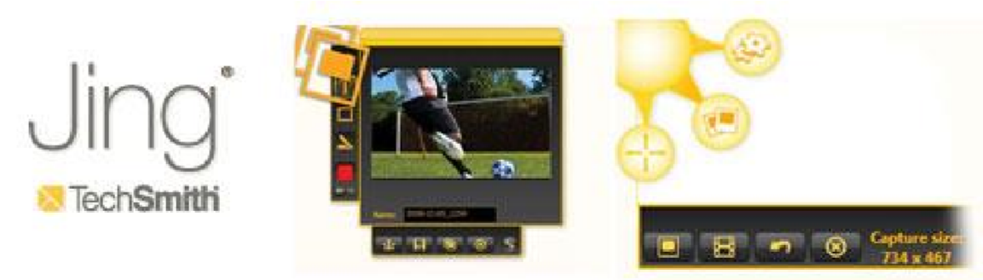

1-rasm. Jing dasturining asosiy oynasi ko’rinishi.

**Wink** – yetarlicha katta imkoniyatga ega bo’lgan kuchli va oddiy dastur. Ushbu dastur butun ekranni qamrab oladi va bulayotgan jarayonlarni video tasvir ko’rinishida saqlash hamda yaratilgan namoyishlarga matn, tugmalar, ma‘lumotlarni kiritish imkoniyatlari mavjud. Natija flash rolik bo’lib, uni har qanday proigrыvatel yoki brauzerda ochib ko’rish mumkin. Shuningdek yexe, PDF yoki PostScript formatida tayyor taqdimotlar yaratish ham mumkin. Bundan tashqari, utilita, turli formatlardagi (/JPG/BMP/TIFF/PNG/GIF) grafik fayllardan chiquvchi materiallar sifatida foydalanish imkonini beradi. Dastur Windows muhiti hamda Linux muhiti uchun ishlab chiqilgan.

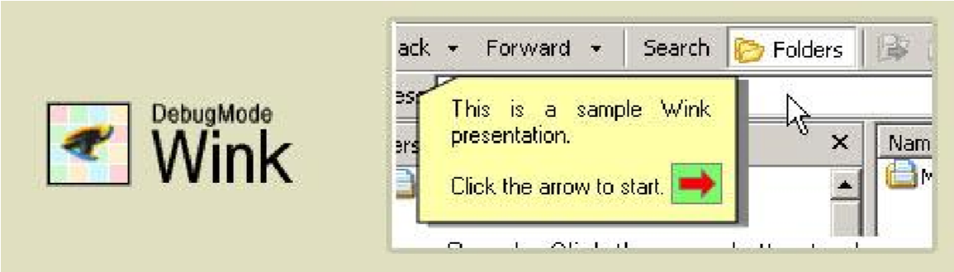

2-rasm. Wink dasturi ko’rinishi.

**Webineria**dasturi – ochiq kodli dastur bo’lib, ekrandagi jarayonlarni audiovizual qo’llanma ko’rinishida saqlab keyinchalik ko’rish uchun mo’ljallangan. Yozilayotgan audiovizual qo’llanma fayllar avval AVI formatida saqlanadi keyinchalik zaruriyat tug’ilsa Flash FLV formatiga o’zgartirish mumkin. Yozilayotgan jarayonni boshlash hamda to’htatish mahsus tugmalar asosida bajariladi. Bularga qo’shimcha sifatida 2-xil manba (ekran va veb kamera) dan kelayotgan tasvirlarni birlashtirish imkoniyati mavjud. Dastur faqatgina Windows sinfiga oid operatsion tizimlarda ishlatiladi.

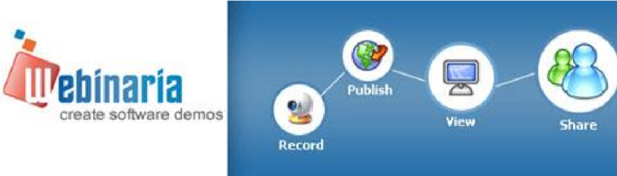

3-rasm. Webineria dasturi asosiy oynasi.

**UltraVNC Screen Recorder**– CamStudio dasturi asosida yaratilgan bo’lib e‘tibor uning ishlab chiqarishdagi samaradorligidir. Audio hamda audio-vizual qo’llanma fayllarni yozish imkoniyati mavjud. Faqat Windows operatsion tizimida ishlaydi.

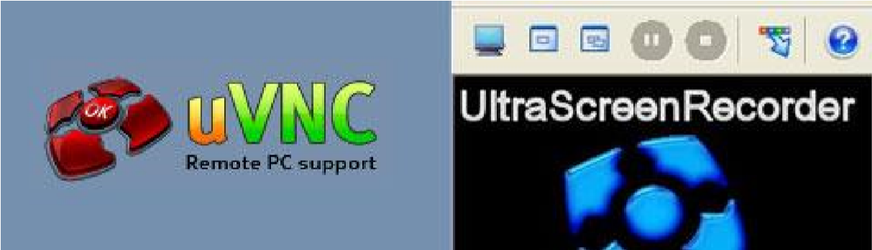

4-rasm. UltraVNC Screen Recorder dasturi oynasi

**Windows Media Encoder**– kuchli dastur bo’lib, audio-vizual qo’llanma hamda audio kontentlarni ko’pkanalli, yuqori sifatli, audio-vizual qo’llanma ma‘lumotlarini esa HD formatida saqlash imkoniyati mavjud. Windows operatsion tizimida ishlaydi.

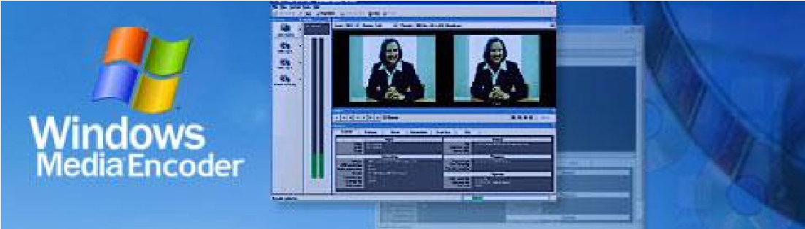

5-rasm. Windows Media Encoder dasturi

**BB FlashBack Express** – tekin dastur bo’lib, audio, audio-vizual qo’llanma ma‘lumotlarni ekrandan yozib olib, AVI, FLV korinishida saqlash imkoniyatini beradi. Bularga qo’shimcha fayllarni Audio-vizual qo’llanma hizmatini beruvchi saytlarga (masalan: mytube.uz, youtube.com) larga yuklash imkoniyati mavjud. Dastur faqatgina Windows operatsion tizimlarida ishlaydi.

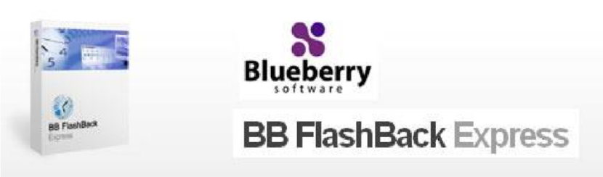

6-rasm. BB FlashBack Express dasturi

**uTIPu TipCam** – dasturi standart belgilangan audio audio-vizual qo’llanmalarni yozishdan tashqari quyidagi qo’shimcha funksiyalarni bajaradi: AVI hamda FLV fayl formatlarni qo’llash; audio-vizual qo’llanmani qaytadan yozish; audio/audio-vizual qo’llanma fayllarning boshlanishi hamda ohirini kesib tashlash; audio-vizual qo’llanmani kattalashtirish/kichratirish; yozish davomida turli elementlarni hamda figuralarni chizish kabi imkoniyatlari mavjud.

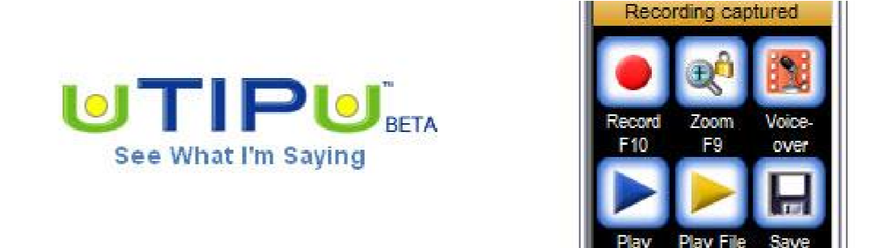

7-rasm. uTIPu TipCam dasturi ko’rinishi

Shunday qilib, zamonaviy sharoitda elektron o’quv nashrining axborot ta‘lim muhiti o’qitish vositalarining majmui bo’lishi mumkin. Uning vazifasi esa muayyan hajmdagi yangi bilimlarni mustahkamlash, ko’nikma va malakalarni shakllantirishdan iborat bo’ladi.

**Nazorat savollari va topshiriqlari:**

1. Multimedia deb nimaga aytiladi?
2. Multimedia qnday qisimga ajratiladi va ular qaysilar?
3. Material tayyorlash uchun mo’ljallangan qanday dasturiy mahsulotlar mavjud?